**今日动态**

3.14 星期四 小雨转阴

班级人数：31人 今日实到：27人。

**区域游戏篇**  

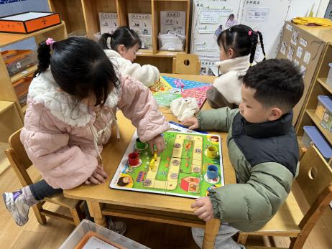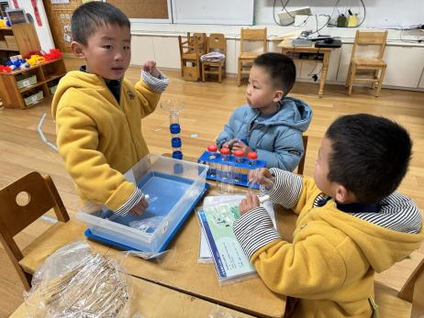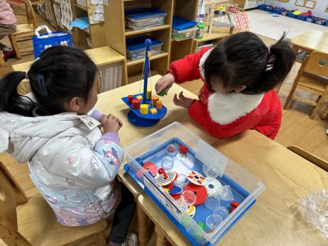

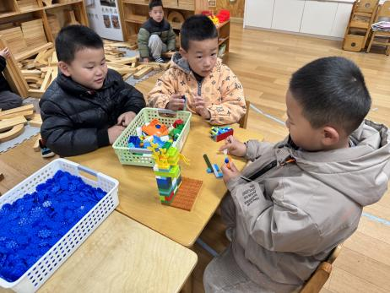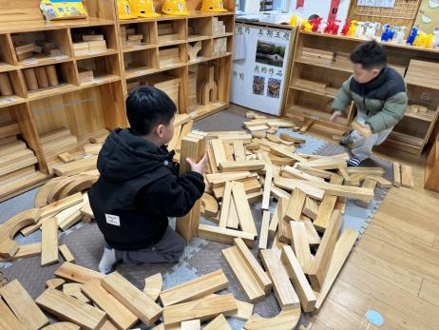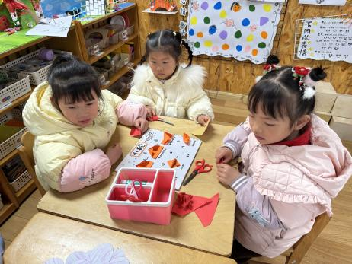

今天是下雨天，我们的区域游戏变长了，孩子们刚开始都非常认真、专注地在进行游戏。后半段时间个别幼儿开始大声说话，经过提醒后继续投入到了游戏中。

**集体活动篇**  

1. **综合：金丝熊的秘密**

金丝熊属于仓鼠的一种，当然它也有自己的分类：蜜波利、火波利、黑波利、鸽灰波利等等。经过调查孩子们还知道了金丝熊喜欢的食物、玩具，以及喜欢住在什么地方。同时也提出了自己的问题，对于金丝熊还想知道些什么！

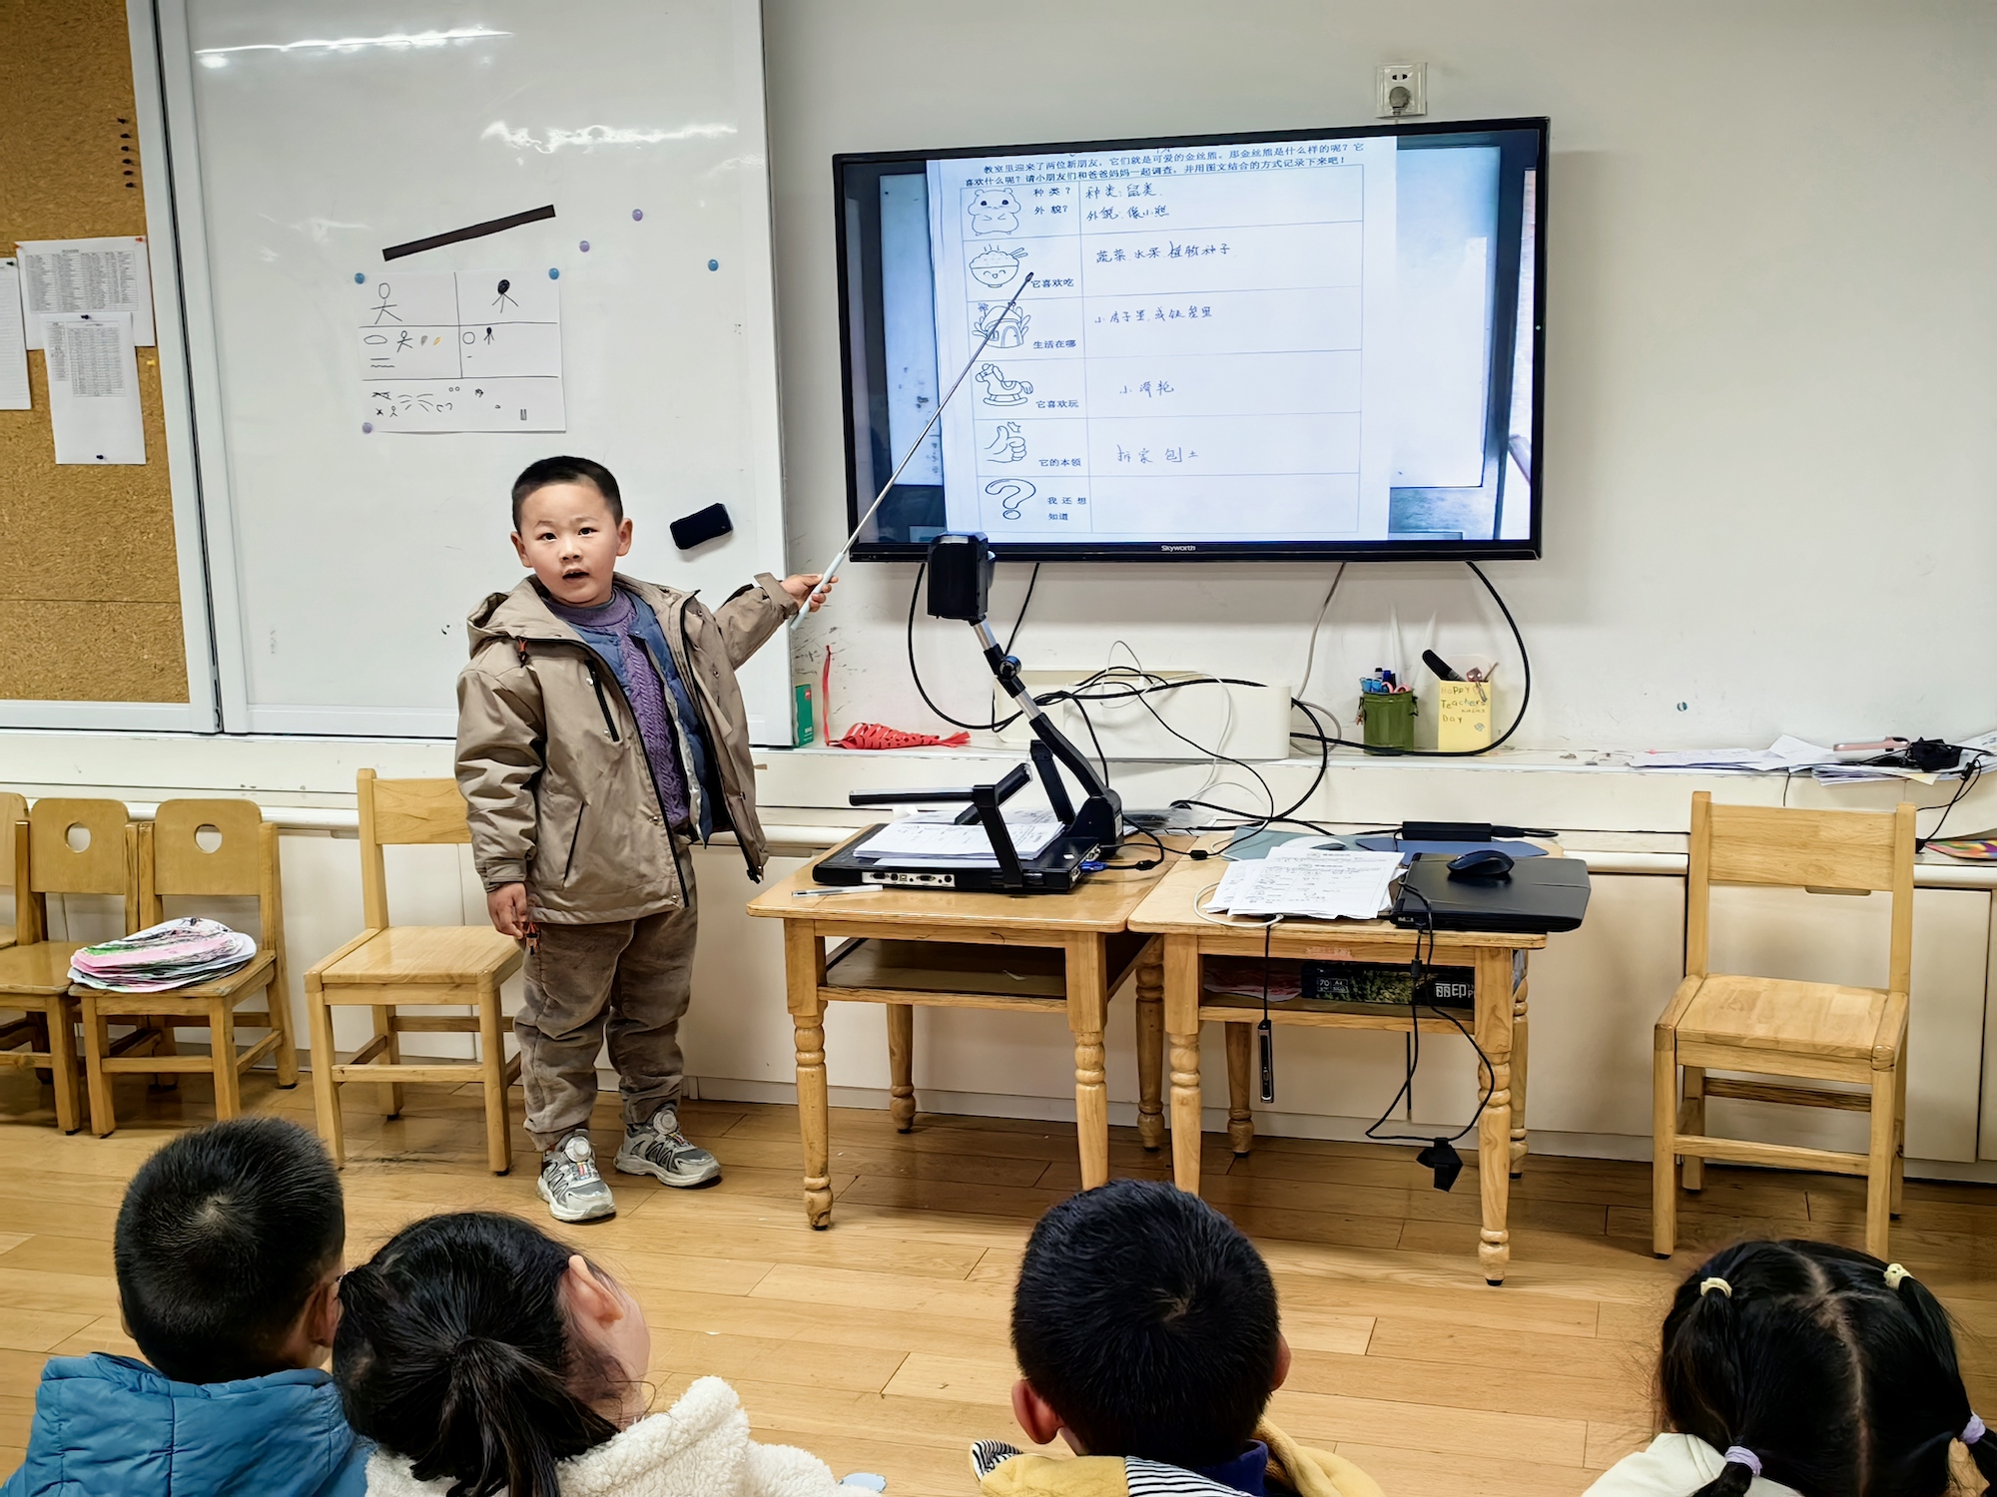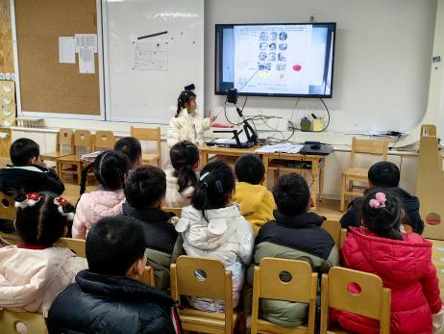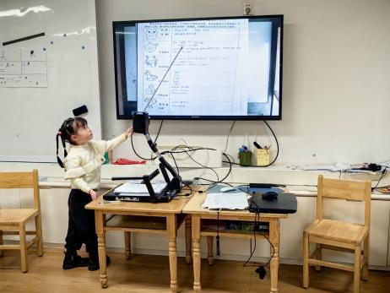

能够和爸爸妈妈一起认真调查后，用图文结合的方式记录，并将调查表带来的幼儿是：**杨子宸、黄英豪、梅语辰、于一鸣、姜怀逸、姜怀兴、肖铭轩、马皓轩、冯俊杰、毛子源、李进强、王俊贤、王俊哲、高语晴、吕卓彤、趙妍、李诗雨、杨静宸、朱宸钰、陈思予、于亦潇、刘星彤、顾一诺、刘张熙、田师齐、于依可。**

1. **安全教育：会哲人的小虫子**

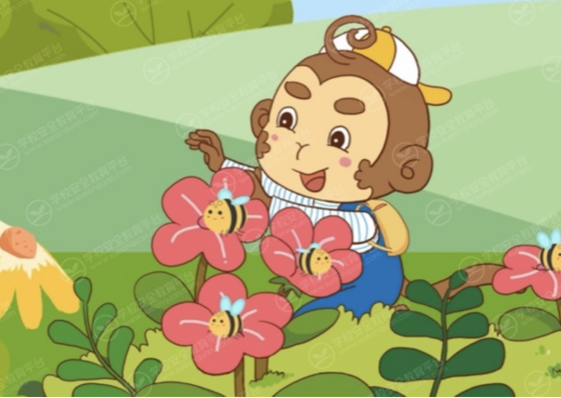

1. **延时班内容：感知数字**

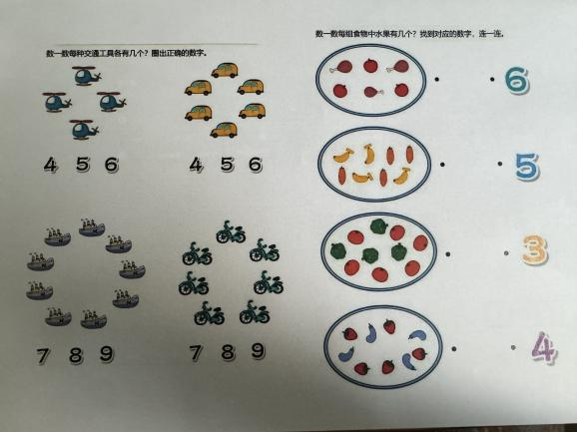 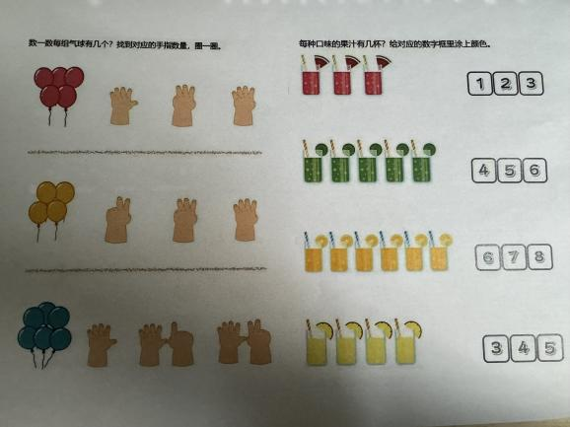

**一日生活篇**  

|  |  |  |  |  |  |
| --- | --- | --- | --- | --- | --- |
| **姓名** | **使用筷子 （熟练★、一般●）** | **进餐、午睡**  **（吃完睡着★、反之●）** | **姓名** | **情绪 （好★、一般●）** | **进餐、午睡**  **（吃完睡着★、反之●）** |
| **杨子宸** | **★** | **★** | **史芯宁** | **请假** | **请假** |
| **黄英豪** | **★** | **★** | **高语晴** | **★** | **★** |
| **蔡承轩** | **请假** | **请假** | **吕卓彤** | **★** | **★** |
| **梅语辰** | **★** | **★** | **刘若熙** | **请假** | **请假** |
| **于一鸣** | **★** | **★** | **丁趙妍** | **★** | **★** |
| **姜怀逸** | **★** | **★** | **李诗雨** | **★** | **★** |
| **姜怀兴** | **★** | **★** | **杨静宸** | **★** | **★** |
| **肖铭轩** | **★** | **★** | **朱宸钰** | **★** | **★** |
| **薛远憬** | **请假** | **请假** | **陈思予** | **★** | **★** |
| **马皓轩** | **★** | **★** | **于亦潇** | **★** | **★** |
| **冯俊杰** | **★** | **★** | **邢冰露** | **★** | **★** |
| **毛子源** | **★** | **★** | **刘星彤** | **★** | **★** |
| **李进强** | **★** | **★** | **顾一诺** | **★** | **★** |
| **王俊贤** | **★** | **★** | **刘张熙** | **★** | **★** |
| **王俊哲** | **★** | **★** | **田师齐** | **★** | **★** |
|  |  |  | **于依可** | **★** | **★** |

**今日早点：牛奶、腰果、多样饼干（自选）水果：桂圆、梨子**

**今日午餐食谱：大米饭、素鸡红烧肉、油面筋大白菜、鸡毛菜肉丝汤**

执笔人：张洁